Krásné ráno, děti, je pátek a začínáme
Český jazyk
ČTENÍ – Dnes Čítanka str. 30 Cestujeme po světě – dočteme článek (hlasité, výrazné čtení)
MLUVNICE
Učebnice str. 37 cvičení 15 (otevři sešit Diktáty a přepiš tři věty ve druhém řádku)
PSANÍ
Písanka str. 20
Matematika
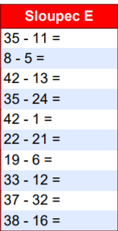
SLOUPEČKY – další sloupeček, počítej se stovkovou tabulkou
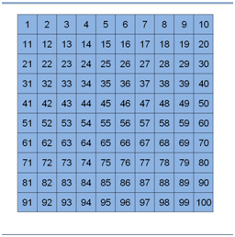

MATEMATIKA
str. 30 příklad 2
Str. 30 příklad 3
Str. 30 příklad 4
PRVOUKA
Pracovní sešit str. 13 cvičení 2

Vážení rodiče, v případě potíží volejte, pište.

